Centro Educativo Jean Piaget

**Vincent Van Gogh y el significado de sus obras de arte**

Alejandra Urbieta Rivera

Taller de Metodología de la Investigación

4020

Viernes 8 de marzo de 2019

**Calificación: 10**

**Introducción y resumen: 1/1**

**Marco Teórico: 2/2**

**Método: 2/2**

**Resultados: 2/2**

**Discusión y conclusiones: 2/2**

**Formato: 1/1**

**Muy buen trabajo, Ale!!**

# Resumen/Abstract

En el presente trabajo de investigación se indagó en qué contexto histórico, artístico y personal Vincent Van Gogh elaboró sus obras. Sucesivamente, se analizaron los colores que utilizó mediante la teoría del color para saber qué quiso plasmar en las obras. Por último, se llevó a cabo una encuesta a personas de entre 9 y 29 años de edad para dar a conocer las obras más conocidas entre ese rango de edad. Se encontró que las obras más famosas del pintor en este rango de edad son La Noche Estrellada, el Autorretrato y Los Girasoles, mientras que las menos conocidas son Los comedores de patatas, Jardín con parejas de cortejo, La Casa Amarilla, La Noche Estrellada sobre el Ródano, El dormitorio en Arlés La Terraza de Café por la Noche, El Autorretrato con la Oreja Vendada, El Almendro en Flor, Los Lirios y El Trigal con Cuervos.

Tratemos de dejar el índice en una página aparte…

# Índice

Contenido

Resumen/Abstract 2

Índice 2

Introducción 3

Marco teórico 5

Método 13

Resultados 13

Discusión 14

Conclusiones 15

Bibliografía 16

Lo mismo con la introducción

# Introducción

Preguntas de investigación

Primero, se investigará acerca de el contexto histórico, artístico y personal en el cual Vincent Van Gogh pintó sus obras más famosas según el Museo de Van Gogh (¿En qué contexto histórico, artístico y personal realizó sus obras Vincent Van Gogh?) .Estas se analizarán junto con sus detalles (utilizando herramientas como la teoría del color) para, sucesivamente, investigar si de alguna manera se parecen entre sí en elementos como colores, paisajes, entre otros elementos (¿Qué emociones intentó plasmar Van Gogh en sus obras más conocidas?). Además, se darán a conocer las obras más conocidas de Van Gogh en un sector de población desde 9 a 29 años por medio de una encuesta (¿Cuáles son las obras más conocidas de Vincent Van Gogh entre gente de 9 a 29 años?).

Objetivo

* Objetivo general: Analizar las obras más famosas, representativas y conocidas entre adolescentes de entre 15 y 18 años del artista Vincent Van Gogh y sus significados.
* Objetivos específicos:
* Dar a conocer algunas de las obras más conocidas del pintor Vincent Van Gogh por medio de una encuesta realizada a adolescentes de entre 15 y 18 años
* Analizar las obras de arte que sean más conocidas entre adolescentes
* Comparar entre sí las obras de arte más conocidas entre jóvenes de 9 a 29 años en términos de colores, paisajes, entre otros factores y determinar cuáles son las emociones que les provocan las pinturas.

Justificación

Tener el conocimiento general de las obras de Van Gogh es importante por lo que significa en el mundo artístico internacional. Además, comprendiendo los antecedentes de algunas de sus obras, podemos entender cómo pensaba Van Gogh y las interpretaciones de sus obras se volverían más concretas y precisas. De la misma manera, conociendo su vida personal y su trayectoria profesional, podemos entender lo que Van Gogh sentía al momento de crear sus obras y el sentimiento que plasmó en cada una de ellas. Actualmente no se encuentran muchos estudios como este. La mayoría de los proyectos de investigación similares (como el proyecto de investigación que lleva el nombre “Van Gogh, teórico del color” de Roque, Georges para los Anales del Instituto de Investigaciones Estéticas) a este no tienen el mismo enfoque o simplemente no profundizan tanto. Por lo tanto, este proyecto de investigación busca encontrar, aportar y exponer novedosa e interesante información al área artística y parcialmente psicológica. De igual manera, al realizar la encuesta anteriormente mencionada, podremos contrastar lo que el Museo de Van Gogh cree que es lo más famoso contra lo que una muestra de población de entre 9 y 29 años conoce más o menos.

# Marco teórico

Biografía de Vincent Van Gogh

Vincent Willen Van Gogh nació en Amsterdam en 1853. Ahí vivió toda su infancia. A los 16 años, Vincent se convirtió en aprendiz de la Galería de arte Parisino Goupil gracias a su tío. En el mismo año (1869) entró a la sucursal de la Haya, que era una sucursal de arte contemporáneo. Cuatro años más tarde, cuando tenía 20 años, Vincent se enamoró de Eugenie Loyer, la hija de una viuda que vivía a su lado. Para su mala suerte, Eugenie ya estaba comprometida con otro hombre. Después de este rechazo, Vincent se convirtió en una persona melancólica, solitaria y violenta. ~~Que Van Gogh se convirtiera en un hermitaño violento~~ Esto causó que lo despidieran de la galería,~~. Este~~ suceso que desencadenó una serie de deterioros mentales que progresivamente ~~iba a~~ fueron empeorando. (Álvarez Murillo, C., López Bajo, A., Medina Giráldez, L. y Nuevo Toledano, P., 2013)

Al perder su empleo, Vincent siguió el trabajo de su padre, que era un pastor protestante. Al fallar en este empleo, 15 meses después, viajó a Boragine para evangelizar a los mineros. Van Gogh también falló en este empleo. Después de estos fallos, ~~en,~~ Vincent se mudó a Bruselas. Cuando se estableció, comenzó a tomar clases de perspectiva artística y de anatomía. (The Van Gogh Gallery, s.f.)

Tiempo después, en 1881, Van Gogh logró enamorarse de nuevo. Vincent se enamoró de su prima, que era viuda y mayor que él. Su prima lo rechazó y la reacción del artista fue autolesionarse quemándose la mano. Este suceso muestra cómo su deterioro psíquico se fue agravando poco a poco. . (Álvarez Murillo et al, 2013)

Después de este suceso, Van Gogh se mudó solo a Arles, Francia. La soledad y la falta de cariño comenzaron a notarse más en la vida de Vincent. Por lo tanto, el artista logró convencer a su amigo Paul Gauguin de mudarse con él. La Navidad del año 1888 Vincent Van Gogh amenazó a Gauguin con una navaja de afeitar. La amenaza se dio ya que Van Gogh encontró a su amigo haciendo el equipaje ~~ya que~~ pues planeaba mudarse. ~~Lo que sucedió fue que~~ Van Gogh se cortó el lóbulo de la oreja derecha con la navaja con la que amenazó a Gauguin. Tiempo después, Vincent envió la parte que cortó de su oreja a una prostituta que Gauguin frecuentaba (se basó en este suceso para crear El Autorretrato con la oreja vendada). Este periodo marcó un antes y un después en su vida. (Álvarez Murillo et al, 2013)

A partir del año 1889, Van Gogh comenzó a tener alucinaciones y algunos síntomas de manía persecutoria. Esto provocó que Vincent ingresara a una clínica psiquiátrica. Durante todo este proceso su hermano Theo siempre lo apoyó y ayudó. ~~Durante~~ En su estadía en la clínica, Van Gogh sufrió de ataques de epilepsia, presentaba tendencia a la conducta violenta, ~~tenía muchas~~ alucinaciones ~~y sufría de tendencias~~ e ideaciones suicidas. Más tarde, en 1890, Vincent abandonó la clínica y se fue a vivir con su hermano Theo a Auvers-sur-Oise, Francia. (The Van Gogh Gallery, s.f.)

El 27 de julio de 1890 Vincent Van Gogh decide salir de su casa y se va al campo con un revólver. Ahí, decide dispararse en el estómago. ~~Aunque~~ Volvió a su casa con Theo moribundo, dos días después (el 29 de julio de 1890) el artista falleció a los 37 años de edad. Aunque murió muy joven, Van Gogh logró crear más de 900 cuadros, 1600 dibujos y 800 cartas (650 para Theo) según datos del museo de Van Gogh y el Musée d’Orsay. (Van Gogh Museum, s.f.)

Contexto histórico en el que vivió Van Gogh

Durante la estadía de Van Gogh en Amsterdam, existía un gran descontento por parte de los trabajadores y obreros ya que su~~s~~ calidad~~es~~ de vida en particular era~~n~~ realmente miserable~~s~~. Se comenzaron a dar manifestaciones e incluso corrientes ideológicas como el ludismo o el cartismo para poder mejorar sus condiciones de vida. Gracias a estos movimientos obreros se comenzaron a formar sindicatos de trabajadores y se mejoraron las calidades de trabajo y de vida de los mismos. (Los ojos de Hipatía, 2013)

Al mismo tiempo, los Países Bajos en general comenzaron a industrializarse, dándole así paso a la Revolución Industrial. Un poco después de éste proceso de industrialización, se da la abolición de la esclavitud en los Países Bajos. (Los ojos de Hipatía, 2013)

Como se mencionó anteriormente, después de vivir en los Países Bajos Vincent se fue a vivir a Francia. Durante su estadía, el Orient Express partió de París a Estambul por primera vez. Este recorrido duró un poco más de 80 horas. De igual manera, en 1889 se inauguró la Torre Eiffel como conmemoración del Centenario de la Revolución Francesa. (Orient Express, s.f.)

Contexto artístico en el que vivió Van Gogh

Durante la vida de Van Gogh, aparecieron 3 corrientes artísticas distintas, aunque eran parecidas entre ellas ya que aparecieron en la misma época. Éstas son:

* Impresionismo (mediados del siglo XIX)
* Neoimpresionismo (finales del siglo XIX)
* Postimpresionismo (últimos años del siglo XIX y siglo XX)

El impresionismo se caracteriza porque los artistas utilizaban pinceladas cortas y rápidas y se preocupaban por la luz natural de sus obras, lo que los llevaba a trabajar con sus pinturas al aire libre. Los pintores además utilizaban principalmente colores claros y vivos. Por último, se tomaba muy en cuenta la profundidad de la obra, por lo cual podemos observar en este tipo de cuadros un importante plano e impacto luminoso. Vincent Van Gogh es muy asociado con esta técnica de crear cuadros y dibujos. (López, A. 2016)

En el neoimpresionismo podemos encontrar de manera más destacada el puntillismo. En esta técnica solamente se utilizan puntos de distintos colores para crear una obra. Aquí podemos encontrar principalmente un gran volumen, orden y claridad en la obra, además de la utilización de colores básicos puros. (López, A. 2016)

Por último, el postimpresionismo. Esta técnica se enfoca más que nada en objetos y en figuras humanas. Los dibujos y cuadros de esta corriente artística se crean a partir de la memoria del artista. Se utilizan menos figuras geométricas y abstractas y se utilizan pinceladas gruesas y espontáneas para la creación de obras de arte. (López, A., 2016)

Obras

De acuerdo con el museo de Van Gogh, ubicado en Amsterdam, las obras más conocidas del artista en cuestión son las siguientes:

* Los comedores de patatas (1885)
* Jardín con parejas de cortejo (1887)
* El autorretrato (1888)
* La casa amarilla (1888)
* El dormitorio (1888)
* La noche estrellada sobre el Ródano (1888)
* Terraza de café por la noche (1888)
* El autorretrato con la oreja vendada (1889)
* Los girasoles (1889)
* La noche estrellada (1889)
* Almendro en flor (1890)
* Lirios (1890)
* Trigal con cuervos (1890) (Van Gogh Museum, s.f.)

La mayoría de estas obras se encuentran en el museo anteriormente mencionado a excepción de Los girasoles que se encuentra en Neue Pinakothek, El Autorretrato y La noche estrellada sobre el Ródano en el Musée d’Orsay, los Lirios que están en J. Paul Getty, la Noche Estrellada en el MoMA y el Autorretrato con la oreja vendada ubicado en Courtauld Gallery. (Van Gogh Museum, s.f.)

Teoría del color

Para poder entender de mejor manera los mensajes y sentimientos que están plasmados las obras se debe consultar la teoría de los colores y lo que expresan cada uno de ellos.

Existen dos tipos de colores. Estos son:

* Colores cálidos: Este tipo de colores van desde el rojo hasta el amarillo. Comúnmente, estos tonos se asocian a la alegría, la actividad y la cercanía.
* Colores fríos: Este tipo de colores van desde el azul hasta el verde. Estos colores se pueden asociar con el reposo, la calma y la tristeza. (von Goethe,W.,1810)

Profundizando un poco, tomando en cuenta la teoría del color elaborada por Johan Wolfgang von Goethe (1810), los colores tienen su propio significado, aunque este depende del contexto en el que se esté utilizando. La teoría del color contiene la siguiente información:

Negro: Este color simboliza el error, el mal, el misterio, lo impuro, la nobleza y la elegancia.

Gris: Este color simboliza la neutralidad, la indecisión, la ausencia de energía, la tristeza, la duda, la melancolía, el lujo y la elegancia.

Amarillo (color comúnmente utilizado por Van Gogh): Este color simboliza la inteligencia, la envidia, la ira, la cobardía, los celos, el egoísmo, la alegría, la felicidad, la energía y la deficiencia mental.

Rojo: Este color simboliza la sangre, el fuego, el calor, la revolución, la alegría, la acción, la pasión, la fuerza, la disputa, la desconfianza, la destrucción, la crueldad, la rabia, la sensualidad, la virilidad, la energía, la guerra, el peligro, el amor, el deseo, el dolor y el dominio. Este color está asociado con la personalidad extrovertida.

Naranja: Este color simboliza el entusiasmo, la exaltación, la energía, la expresividad, el ardor, la pasión y los sentimientos impulsivos y agresivos.

Azul: Este color simboliza el silencio, la reflexión, la inteligencia, los sueños, la amistad, la fidelidad, la serenidad, la tranquilidad, la inmortalidad, el descanso, la melancolía y la depresión.

Violeta: Este color simboliza la reflexión, la religiosidad, la templanza, la lucidez, la profundidad, la experiencia, la melancolía, la realeza, la dignidad, la suntuosidad y la personalidad introvertida.

Verde: Este color simboliza la inteligencia, el desequilibrio, la tranquilidad, la compañía, la realidad, la esperanza, la razón, la lógica, la juventud, el amor, la paz, la frescura, los celos, la locura y la personalidad social.

Marrón: Este color simboliza el equilibrio, la añoranza y la nostalgia; este color está muy asociado al pasado. (von Goethe,W.,1810)

Como se mencionó anteriormente, los colores tienen distintos significados dependiendo del contexto en el que se estén utilizando. Se toma en cuenta la armonía y el contraste. Se profundizará acerca de estos términos.

* Armonía: Se refiere a la coordinación de los colores en una obra. Existen tres tipos de armonía:
  + Dominante: Es el color más neutro y el más utilizado en la obra de arte. Se utiliza principalmente para resaltar otros colores.
  + Tónico: Complementa al color dominante. Es potente en color. Se utiliza para resaltar un elemento en específico.
  + Mediación: Actúa como una transición entre el color dominante y el tónico. Este color suele ubicarse en el círculo cromático (amarillo, naranja, rojo, rosa, magenta, violeta, morado, azul, cian, verde, lima, principalmente) en una posición cercana al color tónico. (de los Santos Y.,A., s.f.)
* Contraste: Se refiere al momento en el que los colores no tienen alguna similitud.
  + De tono: Se utiliza un mismo color base, pero se aplica una distinta luminosidad y saturación.
  + Claroscuro: Principalmente representado por los colores blanco y negro, se colocan uno al lado del otro en distintas proporciones.
  + De color: Se modula la saturación de un color puro con blanco, negro, gris u otro color que lo complemente.
  + De cantidad: Se coloca una gran cantidad de cierto color junto a una proporción menor de otro color.
  + Simultáneo: Podemos observar el mismo contraste en dos elementos del mismo color dependiendo del color de fondo.
  + Entre complementarios: Se coloca un color primario y un secundario opuesto en el triángulo de color (amarillo, naranja, rosa, verde, azul y morado, principalmente).
  + Entre tonos cálidos y fríos: Se unen dos colores, uno cálido y uno frío. (von Goethe,W.,1810)

La información anterior acerca de la teoría del color nos ayudará a analizar y explicar por qué Van Gogh utilizó ciertos colores en determinados objetos y qué sentimientos y emociones intentaba plasmar en sus reconocidas obras de arte.

# Método

Para realizar esta investigación, se aplicó una encuesta en línea (a una muestra mayor de 9 años y menor de 29 años de distintos países como México, Perú, Uruguay, Chile, Argentina, Ecuador, Francia, Guatemala, Estados Unidos, Colombia y Costa Rica (participó gente de mayor edad, pero no fueron tomados en cuenta para este trabajo de investigación). Participaron 89 personas (sexo no especificado). A los participantes se les pidió que contestaran de manera honesta y no se les permitió el uso de internet al contestar la encuesta en línea. La encuesta es la siguiente:

¿Qué edad tienes?

¿De dónde eres?

¿Sabes quién es Vincent Van Gogh?

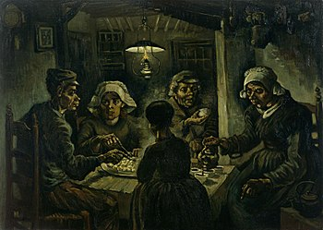¿Conoces la historia de Vincent Van Gogh?

¿Cuál es el nombre de esta obra? (Si no sabes el nombre, contesta X)

¿Cuál es el nombre de esta obra? (Si no sabes el nombre, contesta X)

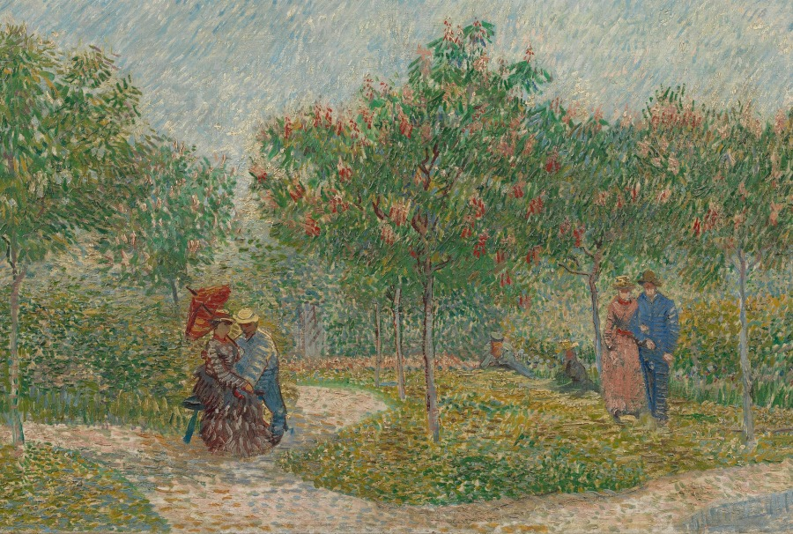

¿Cuál es el nombre de esta obra? (Si no sabes el nombre, contesta X)

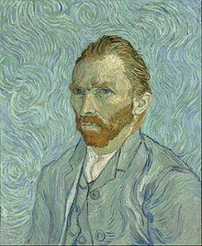

¿Cuál es el nombre de esta obra? (Si no sabes el nombre, contesta X)

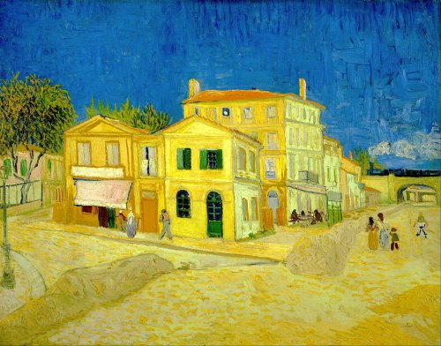

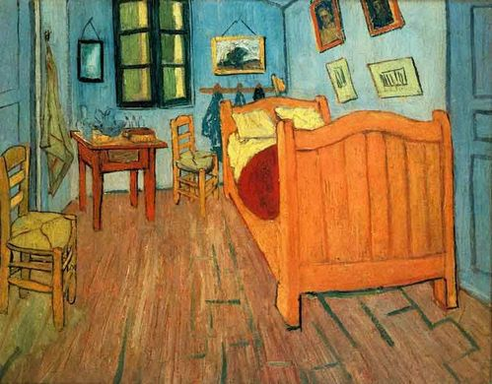¿Cuál es el nombre de esta obra? (Si no sabes el nombre, contesta X)

¿Cuál es el nombre de esta obra? (Si no sabes el nombre, contesta X)

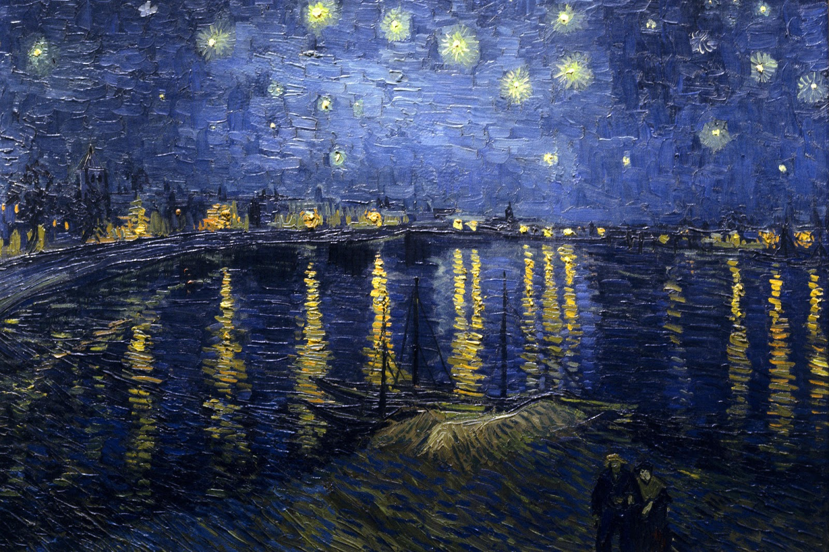

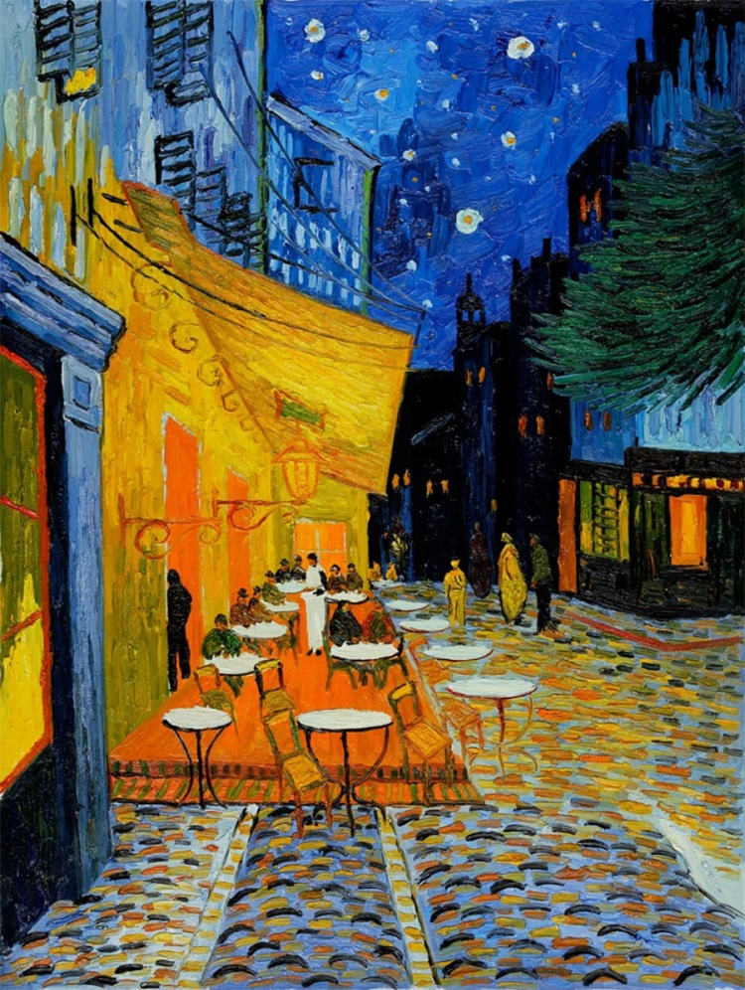¿Cuál es el nombre de esta obra? (Si no sabes el nombre, contesta X)

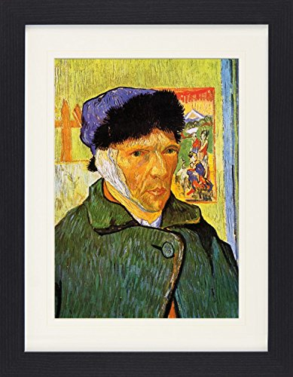Cuál es el nombre de esta obra? (Si no sabes el nombre, contesta X)

Cuál es el nombre de esta obra? (Si no sabes el nombre, contesta X)

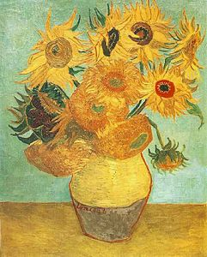

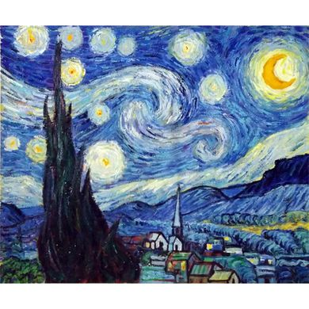Cuál es el nombre de esta obra? (Si no sabes el nombre, contesta X)

Cuál es el nombre de esta obra? (Si no sabes el nombre, contesta X)

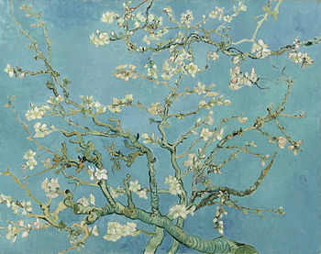

Cuál es el nombre de esta obra? (Si no sabes el nombre, contesta X)

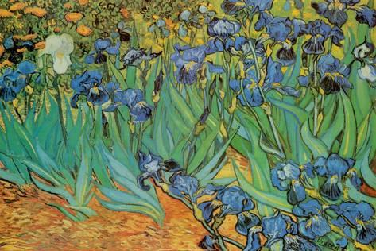

Cuál es el nombre de esta obra? (Si no sabes el nombre, contesta X)

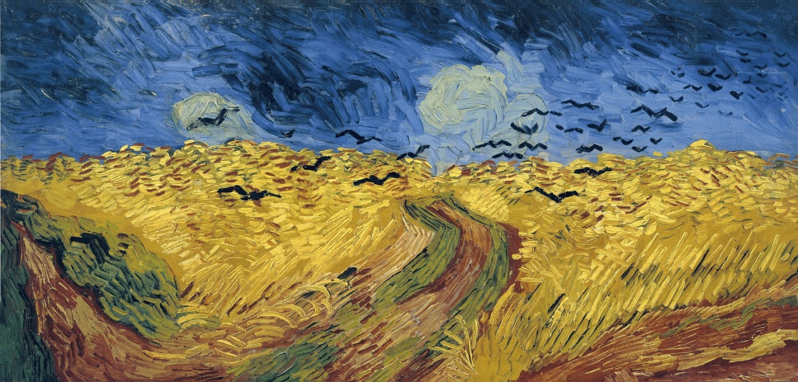

¿Qué emociones te transmiten las obras anteriores?

1. Felicidad
2. Tristeza
3. Enojo
4. Disgusto
5. Miedo
6. Tranquilidad
7. Melancolía
8. Amor
9. Entusiasmo
10. Otro…

Hipótesis

Se consideró que las obras más conocidas serán La Noche Estrellada y El autorretrato y estas pinturas producirán emociones como tristeza y melancolía en los participantes.

# Resultados

La mayoría de los participantes tuvieron entre 15 y 19 años y la mayoría de todos los participantes fue de México. La mayoría de los participantes (87 personas) conocían a Van Gogh pero, de manera totalmente contraria, eran pocas las personas que sabían al menos una parte de su historia personal. Con respecto a las obras de arte, 64 personas no conocían la primera obra (Comedores de patatas), 86 personas no conocían el Jardín con parejas de cortejo, 44 personas no conocían el Autorretrato, 61 personas no conocían La Casa Amarilla, 45 personas no conocían El dormitorio en Arlés, 49 personas no conocían la Noche Estrellada sobre el Ródano, 60 no conocían la Terraza de café por la noche, 62 no conocían el Autorretrato con la oreja vendada, 37 no conocían Los Girasoles, 21 no conocían La Noche Estrellada, 71 no conocían el Almendro en flor, 63 no conocían los Lirios y 75 personas no conocían el Trigal con cuervos.

Por otro lado, los cuadros transmitían melancolía a 38 personas, tranquilidad a 34, felicidad a 5, tristeza a 4, entusiasmo a 3, miedo a 1 persona y amor a una persona. Solamente una persona seleccionó todas las opciones y otras dos escribieron sus propias opiniones.

# Discusión

Comparando las emociones que transmiten las obras de Van Gogh presentadas y la vida de Van Gogh, parece que el artista pudo representar (consciente o inconscientemente) de manera correcta los sentimientos y emociones que le producían los diferentes hechos que ocurrían a través de su vida. De igual manera, podemos observar que la teoría del color por Wolfgang von Goethe indica de manera correcta los significados de cada uno de los colores, en este caso el azul como tristeza y melancolía y el amarillo como locura o deficiencia mental. Al contrario del poco reconocimiento que obtuvo Van Gogh en su época, ahora es uno de los artistas más famosos y es un ícono de su época y de el continente europeo en general.

Un aspecto que pudo haber conflictuado la obtención eficaz de resultados fue la falta de seriedad en algunos participantes o incluso la diferencia de edades entre cada uno de los participantes y sus respectivas diferencias culturales y sociales.

# Conclusiones

Después de la investigación previamente presentada, nos podemos dar cuenta de que Vincent Van Gogh creó la mayoría de sus obras en un ambiente personal muy conflictivo y en espacios geográficos, históricos y culturales sumamente variados. Además, utilizando la teoría del color (von Goethe,W.,1810)elaborada por Wolfgang von Goethe podemos darnos cuenta de que la mayoría de sus obras incluyen azul y amarillo, colores que representan emociones como melancolía y depresión (azul) y envidia, ira, cobardía, celos, egoísmo y la deficiencia mental (amarillo) específicamente en este caso. Por otro lado, se pudo comprobar que entre una población de 9 a 29 años de distintos países las obras más conocidas del artista son La Noche Estrellada, Los Girasoles y el Autorretrato.

La hipótesis presentada puede ser aceptada pero está incompleta. Las obras más conocidas fueron La Noche Estrellada, El Autorretrato y Los Girasoles (obra que no se incluyó en la formulación de la hipótesis). Además las emociones que resultaron más comunes entre los encuestados fueron la melancolía y la tranquilidad en vez de a tristeza.

Mediante este trabajo de investigación se pudo demostrar que, aunque la población tiene cierto conocimiento de Vincent Van Gogh y sus obras, muchas no son conocidas por una gran parte de la población, por lo que se utilizará este proyecto para intentar proponer al Centro Educativo Jean Piaget en particular que se enseñe más acerca del arte (en este caso la pintura en particular) desde una edad temprana hasta preparatoria.

# Bibliografía

Álvarez Murillo, C., López Bajo, A., Medina Giráldez, L. y Nuevo Toledano, P. (2013). Van Gogh- “Locura” y genialidad. Recuperado de <https://www.uam.es/personal_pdi/stmaria/resteban/Archivo/ContDocencia_2012_2013_2T/VanGogh.pdf>

de los Santos Y., A. (s.f.) La teoría del color. Recuperado de <https://adelossantos.files.wordpress.com/2010/10/teroria-del-color.pdf>

La Revolución Industrial. (s.f.) Recuperado de <http://recursostic.educacion.es/secundaria/edad/4esohistoria/quincena4/textos/quincena4pdf.pdf>

López, A. (7 de abril de 2016). Impresionismo, postimpresionismo y neoimpresionismo. Recuperado de <https://bit.ly/2UdcqWd>

Los ojos de Hipatía (20 de diciembre de 2013). El movimiento obrero: origen, ludismo, sindicatos, cartismo. Recuperado de <https://losojosdehipatia.com.es/cultura/historia/el-movimiento-obrero-origen-ludismo-sindicatos-y-cartismo/>

Orient Express. (s.f.) Growing history- Journeys private events. Recuperado de <http://www.orient-express.eu/en/journeys-private-events/journeys-private-events-2>

The Van Gogh Gallery. (s.f.). Vincent Van Gogh’s Biography: Mental Health. Recuperado de <https://www.vangoghgallery.com/misc/mental.html>

Tour Eiffel. (s.f.) La naissance de la tour Eiffel. Recuperado de <https://www.toureiffel.paris/fr/le-monument/histoire>

Van Gogh Museum. (s.f.). Collection Highlights. Recuperado de <https://www.vangoghmuseum.nl/en/whats-on/collection-highlights?v=1>

Vincent Van Gogh Biography. (s.f.) Recuperado de <https://www.vangoghgallery.com/misc/biography.html>

Wolfgang von Goethe, J. (1810). Teoría de los colores. Inglaterra: John Murray.